## I:\точка роста\точка роста 2024 планы\Демидов Р.С. 2023-2024\IMG_20240110_0014\IMG_20240110_0014_page-0001.jpg

## СОДЕРЖАНИЕ ПРОГРАММЫ

|  |  |  |
| --- | --- | --- |
| **1.** | **Пояснительная записка……………………………………………………………..** | **3** |
| **2.** | **Учебно-тематическое планирование** | **5** |
| **3.** | **Календарно-тематическое планирование…………………………………………………….** | **7** |
| **4.** | **Содержание обучения** | **10** |
| **5.** | **Список источников информации …………………………………………..** | **14** |

**ПОЯСНИТЕЛЬНАЯ ЗАПИСКА**

Дополнительная общеобразовательная общеразвивающая программа «3 d моделирование и прототипирование» разработана как часть или модуль для начального уровня обучения по ДООП «3D-технологии школьникам» с целью выявления склонностей и предоставления возможности выбора обучения на базовом (или продвинутом) уровне работе в инженерной системе автоматизированного проектирования САПР или в дизайнерских графических редакторах 3D-графики и анимации, в зависимости от склонностей обучающегося.

В процессе освоения дополнительной общеобразовательной общеразвивающей программы **«**3 d моделирование и прототипирование»школьники получают представление о трехмерном моделировании, назначении, промышленном и бытовом применении, перспективах его развития. Практическое освоение трехмерного моделирования (инсталляция, изучение интерфейса, основных приемов работы) проходит в доступных для любого пользователя он-лайн Web-сервисах для 3D-моделирования (3D-редакторы Tinkercad и Autodesk 123D Design), которые задействуют технологию WebGL (Web-based Graphics Library), позволяющую получать доступ к ресурсам видеокарты для отображения в реальном времени 3D-графики на интернет-страницах.

Программа «3 d моделирование и прототипирование» **технической направленности**. По уровню освоения – **общекультурная.** Занятия по дополнительной общеобразовательной общеразвивающей программе помогают развитию пространственного мышления, необходимого не только для более глубокого изучения 3D-технологий, но и при освоении в школе геометрии, информатики, технологии, физики, черчения, географии.

**Актуальность** данной программы заключается в необходимости выявления и развития у детей на этапе знакомства с 3D-моделированием пространственного воображения в процессе работы в простом, доступном для детей среднего школьного возраста 3D редакторе, а также в необходимости выявить склонность к инженерному или художественному трехмерному моделированию для работы в компьютерных программах более высокого уровня.

**Отличительная особенность** данной программы заключается в том, что школьники знакомятся с трехмерным моделированием в 3D-редакторах, доступных для работы как в классе, так и дома. Эти компьютерные программы просты в освоении и не требуют особых навыков работы на компьютере. Практически с первых занятий учащиеся выполняют мини- проекты, в которых подразумевается создание 3D-объектов. **Цель программы -** реализация способностей и интересов у школьников в области 3D-моделирования.

## Задачи программы: Образовательные:

сформировать представление об основах 3D-моделирования;

освоить основные инструменты и операции работы в on-line- средах и «легких» системах автоматизированного проектирования для 3D-моделирования;

изучить основные принципы создания трехмерных моделей;

научиться создавать модели объектов, деталей и сборочные конструкции;

научиться создавать и представлять авторские проекты с помощью программ трехмерного моделирования.

## Развивающие:

развивать познавательный интерес, внимание, память;

развивать пространственное мышление за счет работы с пространственными образами (преобразование этих образов из двухмерных в трехмерные и обратно, и т.д.).

развивать логическое, абстрактное и образное мышление;

формировать представления о возможностях и ограничениях использования технологии трехмерного моделирования;

развивать коммуникативные навыки, умение взаимодействовать в группе; формировать творческий подход к поставленной задаче;

развивать социальную активность.

## Воспитательные:

осознавать ценность знаний по трехмерному моделированию;

воспитывать доброжелательность по отношению к окружающим, чувство товарищества;

воспитывать чувство ответственности за свою работу;

воспитывать информационную культуру как составляющую общей культуры современного человека;

воспитывать командный дух;

воспитывать сознательное отношение к выбору образовательных программ, где возможен следующий уровень освоения трехмерного моделирования и конструирования, как основы при выборе инженерных профессий.

**Условия реализации.** Программа рассчитана на **1 год**. Занятия проводятся:2 **раз в неделю по 2 часа** (136 часов в год) на базе цента цифрового и гуманитарного профилей «Точка роста».

Для успешного выполнения образовательной программы необходимо следующее

## материально-техническое обеспечение:

компьютерный кабинет с 10 персональными компьютерами;

операционная система не ниже Windows 7.0; необходимое прикладное программное обеспечение; проектор;

интерактивная доска; выход в Интернет.

**Формы занятий**: теоретические, практические, групповые, индивидуальные.

Конкурсы, соревнования, экскурсии, творческие встречи, конференции.

Во время практических занятий основной задачей обучающихся является создание правильных моделей, т.е. моделей, в которых соблюдены принципы:

 параметричности - соблюдена возможность использования задаваемых параметров, таких как - длина, ширина, радиус изгиба и т. д;

 ассоциативности**,** то есть соблюдена возможность формирования взаимообусловленных связей в элементах модели, в результате которых изменение одного элемента вызывает изменение и ассоциированного элемента.

## Планируемые результаты обучения

По итогам освоения образовательной программы учащиеся приобретут следующие

## личностные результаты:

сформированная информационная культура;

сформированная любознательность, сообразительность при выполнении творческой работы;

 сформированная настойчивость, целеустремленность, умение решать поставленные задачи;

сформированное стремление к самостоятельной творческой работе;

развитие пространственного воображения и инженерного мышления, научного

любопытства и умения задавать вопросы, преодолевать трудности в познании нового; повышение уровня развития памяти, внимания, аналитического мышления;

сформированный устойчивый интерес и стремление к продолжению обучения по программам технической направленности в области 3D-моделирования.

**Метапредметными** результатами освоения учащимися содержания программы являются:

 развитие пространственно-логического мышления, творческого подхода к решению задач по трехмерному моделированию;

 умение использовать компетенции трехмерного моделирования для разработки и создания 3D-моделей;

умение ставить цель по созданию творческой работы, планировать достижение этой цели; умение оценивать получающийся творческий продукт и соотносить его с изначальным замыслом, выполнять по необходимости коррекции либо продукта, либо замысла;

умение строить логические рассуждения в форме связи простых суждений об объекте; умение аргументировать свою точку зрения на выбор оснований и критериев при

выделении признаков, сравнении и классификации объектов;

 умение планировать учебное сотрудничество с педагогом и сверстниками, способы взаимодействия;

 представление о сферах применения трехмерного моделирования.

По итогам освоения образовательной программы учащиеся приобретут следующие

**предметные** результаты**:**

знание основной терминологии трехмерного моделирования; знание базовых принципов создания трехмерной модели;

знание компьютерных программ для трехмерного моделирования;

знание базовых принципов работы 3D-принтеров и подготовки модели для 3D-печати; умение читать простые чертежи деталей;

умение осуществлять 3D-моделирование;

умение применять основные технологии подготовки модели к 3D-печати на 3D-принтере; применять полученные знания для выполнения проектов.

## Контроль и оценка результатов обучения

Система отслеживания результатов: определение начального уровня знаний, умений и навыков, промежуточный и итоговый контроль, конкурсные достижения обучающихся.

Способы проверки: опрос, тестирование, наблюдение, итоговые занятия по темам.

Способ фиксации: бланки результативности, формы базы данных достижений обучающихся.

## Формы подведения итогов

Входной контроль для определения степени подготовленности, интереса к занятиям моделированием, уровня творческой активности.

Текущий контроль осуществляется путем наблюдения, определения уровня освоения теории и выполнения практических заданий. Выявление творчески активных обучающихся для участия в конкурсах, соревнованиях и конференциях.

Итоговый контроль осуществляется в форме защиты проектов, в том числе и в виде выступлений на конференциях различного рода, конкурсах и соревнованиях.

# Учебно-тематическое планирование на 2022-2023 учебный год.

**По программе «3D-моделирование и прототипирование»**

|  |  |  |  |  |
| --- | --- | --- | --- | --- |
| **№ разд/ тема** | **Разделы и темы** | **Кол-во учебных часов** | | |
| **Всего** | **Теория** | **Практика** |
|  | **Введение** | **2** | **1** | **1** |
| 1,2 | Введение в образовательную  программу | 2 | 1 | 1 |
|  | **Понятия моделирования и конструирования** | **20** | **8** | **12** |
| 3,4 | Определение моделирования и  конструирования. | 2 | 1 | 1 |
| 5,6 | Объемные фигуры | 2 | 1 | 1 |
| 7,8 | Трехмерные координаты | 2 | 1 | 1 |
| 9,10 | Изучение основ технического черчения | 2 | 1 | 1 |
| 11-14 | Документ - Чертеж. 2D-моделирование | 4 | 2 | 2 |
| 15-22 | Документ - Деталь.3D-моделирование | 8 | 2 | 6 |
|  | **Cреды Autodesk:**  **Tinkercad и 123D Design** | **8** | **3** | **5** |
| 23,24 | Сервис Tinkercad | 2 | 1 | 1 |
| 25-28 | Моделирование в Tinkercad и 123D Design | 4 | 2 | 2 |
| 29,30 | Выполнение упражнений | 2 | - | 2 |
|  | **3D-печать** | **8** | **3** | **5** |
| 31,32 | Презентация технологии  3D-печати | 2 | 1 | 1 |
| 33-38 | Подготовка моделей к 3D- печати | 6 | 2 | 4 |
|  | **3D-редактор Autodesk 123D Design** | **30** | **13** | **17** |
| 39,40 | Интерфейс. Инструменты  Extrude, Snap | 2 | 1 | 1 |
| 41,42 | Инструмент Revolve | 2 | 1 | 1 |
| 43,44 | Инструмент Sweep | 2 | 1 | 1 |
| 45,46 | Выравнивание объектов,  Pattern. | 2 | 1 | 1 |
| 47,48 | Инструменты группы  Combine | 2 | 1 | 1 |
| 49,50 | Инструменты Loft+Shell - обработка кромок | 2 | 1 | 1 |
| 51,52 | Инструмент Split Face и  Split Solid | 2 | 1 | 1 |
| 53,54 | Выполнение модели по  чертежу | 2 | - | 2 |
| 55,56 | Выполнение собственной  модели | 2 | - | 2 |
| 57,58 | 3D-печать | 2 | - | 2 |
| 59,60 | Программа «FreeCAD». Верстаки «Part», « Part Design», «Ship», «Draft». | 2 | 1 | 1 |
| 61,62 | Построение трехмерной модели с использованием инструментов различных верстаков. | 2 | 1 | 1 |
| 63,64 | Приемы соединения отдельных деталей | 2 | 1 | 1 |
| 65,66 | Приемы доработки и обработки поверхности деталей | 2 | 1 | 1 |
| 67 | Выполнение индивидуальных и коллективных проектов | 2 | 1 | 1 |
| 68 | Итоговое занятие | 2 | 1 | 1 |
|  | **Итого** | **68** | **28** | **40** |

## КАЛЕНДАРНО-ТЕМАТИЧЕСКОЕ ПЛАНИРОВАНИЕ

**ДОПОЛНИТЕЛЬНОЙ ОБЩЕОБРАЗОВАТЕЛЬНОЙ ОБЩЕРАЗВИВАЮЩЕЙ ПРОГРАММЫ «3D-моделирование и прототипирование»**

|  |  |  |  |
| --- | --- | --- | --- |
| **№ п/п** | **Дата занят.** | **Содержание занятия** | **Часы** |
|  |  | **Теория:** Охрана труда, правила поведения в компьютерном классе. Понятия моделирования и конструирования. Знакомство с этапами выполнения проекта..  **Практика:** Выполнение модели кубика из бумаги. Опрос по охране труда. | 2 |
|  |  | **Теория:** Определение моделирования и конструирования. Плоскость. Геометрические примитивы. Координатная плоскость.  **Практика:** Построение плоских фигур по координатам. | 2 |
|  |  | **Теория:** Объемные фигуры. Развертка куба.  **Практика:** Изготовление объемной фигуры по развертке. | 2 |
|  |  | **Теория:** Трехмерные координаты. Построение объемных фигур по координатам. Размеры.  **Практика**: Построение замка с помощью объемных фигур на плоскости. | 2 |
|  |  | **Теория:** Изучение основ технического черчения. Правила оформления чертежей: штриховка в разрезах и сечениях, линии чертежа и их обводка, шрифты, размеры, буквенные обозначения на чертежах, масштабы, форматы чертежей, стандарты.  **Практика:** Чертеж от руки | 2 |
|  |  | **Теория:** Документ-Чертеж. 2D-моделирование  **Практика:** 2D-чертеж по модели | 2 |
|  |  | **Теория:** Документ-Чертеж. 2D-моделирование .Оформление чертежа  **Практика:** 2D-чертеж по модели | 2 |
|  |  | **Теория:** Документ-Чертеж. 3D-моделирование. Рабочее пространство. Дерево модели. Компактная панель. Панель свойств. Эскиз.  **Практика:** 3D-объект по модели | 2 |
|  |  | **Теория:** Документ-Чертеж. 3D-моделирование  **Практика** 3D-объект по модели | 2 |
|  |  | **Практика:** 3D-объект по модели | 2 |
|  |  | **Практика:** 3D-объект по модели | 2 |
|  |  | **Теория:** Регистрация в on-line сервисе Tinkercad. Вход в сервис, знакомство с навигацией и основными инструментами.  **Практика:** Выполнение обучающих уроков – практических заданий. | 2 |
|  |  | **Теория:** Моделирование в Tinkercad: копирование, комбинирование объектов, группирование.  **Практика:** Моделирование элементов замка. | 2 |
|  |  | **Теория:** Моделирование в Tinkercad: комбинирование объектов, создание отверстий, сложных профилей путем группирования и вычитания объектов.  **Практика:** Моделирование замка. | 2 |
|  |  | **Теория:** выполнение упражнений  **Практика:**  Построение 3D-объекта пфо образцу | 2 |
|  |  | **Теория:** Презентация технологии 3D -печати ЗD-принтер. Применение 3D-принтеров в различных сферах человеческой деятельности. Техника безопасности при работе с 3D-принтерами.Презентация технологии 3D-печати. Виды 3D- принтеров. Материалы для печати.  **Практика:** Виды принтеров (просмотр характеристик в Интернете – сравнительный анализ, настройка, заправка, извлечение пластика)  Печать первой 3D-модели с использованием ранее изученных программ 3D-объекта | 2 |
|  |  | **Теория:** Подготовка моделей к 3D -печати . ЗD-принтер. Применение 3D-принтеров в различных сферах человеческой деятельности. Техника безопасности при работе с 3D-принтерами.  **Практика:**  Печать первой 3D-модели с использованием ранее созданного в программе «FreeCAD» 3D-объекта | 2 |
|  |  | **Теория:** Подготовка моделей к 3D -печати . ЗD-принтер. Применение 3D-принтеров в различных сферах человеческой деятельности. Техника безопасности при работе с 3D-принтерами.  **Практика:** Построение 3 D-модели, по собственному замыслу | 2 |
|  |  | **Теория:** Подготовка моделей к 3D -печати . Знакомство с моделью 3D-принтера «Picaso». Программное обеспечение «Poligon 2,0»  **Практика:** Построение 3 D-модели, по собственному замыслу | 2 |
|  |  | **Теория:** Инструмент Extrude.  **Практика:** Вытягивание фигур, как стандартных форм, так и созданных с помощью инструмента Polyline, Spline. | 2 |
|  |  | **Практика:** Выполнение упражнений на группирование, копирование и объединение примитивов, использование  материала и цвета. | 2 |
|  |  | **Теория:** Этапы создания брелока в программе 123D Design  **Практика:** моделирование, подготовка модели к печати, печать. | 2 |
|  |  | **Теория:** Подготовка задания для печати. Корректировка  и доработка модели.  **Практика:** Настройка, редактирование, печать модели. | 2 |
|  |  | **Практика:** 3D-печать творческого проекта, от настройки  до печати. | 2 |
|  |  | **Теория**: Охрана труда, правила поведения в компьютерном классе. Инструмент Snip.  **Практика:** Опрос по ОТ. Выполнение упражнений с использованием инструмента Snip. | 2 |
|  |  | **Теория**: Инструмент Sweep, протягивание плоских фигур вдоль оси.  **Практика:** Выполнение упражнений с использованием инструмента Sweep. | 2 |
|  |  | **Теория:** Инструменты, выравнивание объектов.  **Практика:** Выполнение упражнений с использованием выравнивания объектов и группы Pattern. | 2 |
|  |  | **Теория:** Инструменты группы Combine.  **Практика:** Выполнение упражнений c использованием группы Combine | 2 |
|  |  | **Теория:** Инструмент Loft+Shell+ обработка кромок.  **Практика:** Выполнение упражнений на соединение фигур. | 2 |
|  |  | **Теория:** Инструменты Split Face и Split Solid.  **Практика:** Выполнение упражнений с использованием разрезания деталей. | 2 |
|  |  | **Практика:** построение трехмерной модели с использование инструментов различных верстаков. | 2 |
|  |  | **Практика:** приемы соединения отдельных деталей | 2 |
|  |  | **Практика:** приемы доработки и обработки поверхности деталей Выполнение собственной 3D-модели с  использованием изученных инструментов. | 2 |
|  |  | **Практика:** Творческий проект**:** 3D-печать творческого  проекта (самостоятельные настройки, выбор параметров, контроль процесса) - космический корабль Итоговое занятие. Просмотр конкурсных  проектов. | 2 |
|  |  | **Итого:** | **68** |

# СОДЕРЖАНИЕ ОБУЧЕНИЯ

## Введение

**1.1 Введение**

**Теория:** Охрана труда, правила поведения в компьютерном классе. Понятия моделирования и конструирования. Знакомство с этапами выполнения проекта.

**Практика:** Выполнение модели кубика из бумаги. Опрос по охране труда

## Понятия моделирования и конструирования

* 1. **Моделирование и конструирование. Плоскость**

**Теория:** Определение моделирования и конструирования. Плоскость. Геометрические примитивы. Координатная плоскость.

**Практика:** Построение плоских фигур по координатам.

## Объемные фигуры

**Теория:** Объемные фигуры. Развертка куба.

**Практика:** Изготовление объемной фигуры по развертке.

## Трехмерные координаты

**Теория:** Трехмерные координаты. Построение объемных фигур по координатам. Размеры.

**Практика**: Построение замка с помощью объемных фигур на плоскости.

## Среды Autodesk: Tinkercad и 123D Design

* 1. **Autodesk Tinkercad**

**Теория:** Регистрация в on-line web-сервисе Tinkercad. Вход в сервис, знакомство с навигацией и основными инструментами.

**Практика:** Выполнение обучающих уроков – практических заданий.

## Моделирование в Tinkercad

**Теория**: Моделирование в Tinkercad: копирование, комбинирование объектов, группирование, создание объектов по размерам и выстраивание объектов с использованием размеров, параллельность и симметрия, использование дополнительных плоскостей, создание объектов отверстий, сложных профилей путем группирования и вычитания объектов. Создание объектов по размеру и выстраивание объектов с использованием размеров, параллельность и симметрия. Интерфейс программы 123D Design. Группа инструментов Transform, Primitives. Инструмент Extrude.

**Практика:** Моделирование элементов замка. Вытягивание фигур, как стандартных форм, так и созданных с помощью инструментов Polyline, Spline.

* 1. **Практика**: Выполнение упражнений на группирование, копирование и объединение примитивов, использование материала, цвета.

## 3D-печать

* 1. **Презентация технологии 3D-печати**

**Теория:** Презентация технологии 3D-печати. Виды 3D-принтеров. Материал для печати.

**Практика:** Виды принтеров (просмотр характеристик в Интернете – сравнительный анализ, настройка, заправка, извлечение пластика).

## Подготовка проектов к 3D-печати

**Теория:** Подготовка проектов к 3D-печати. Сохранение модели в формате \*.stl. Этапы создания брелока в 123D Design. Подготовка задания для печати в 123D Design. Корректировка и

доработка модели.

**Практика:** Подготовка и редактирование проекта в программе Netfabb. Моделирование, подготовка модели к печати, печать на 3D-принтере

* 1. **Практика:** Творческий проект: 3D-печать творческого проекта: от настройки до печати.

## 3D-редактор Autodesk 123D Design

* 1. **Интерфейс 123D Design. Инструмент Snap Теория:** Интерфейс 123D Design (повторение).

**Практика:** Выполнение упражнений с использованием инструмента Snap.

## Инструмент Revolve

**Теория:** Инструмент Revolve, вытягивание относительно оси.

**Практика:** Выполнение упражнений на вытягивание относительно оси.

## Инструмент Sweep

**Теория:** Инструмент Sweep. Протягивание плоских фигур вдоль траектории.

**Практика:** Выполнение упражнений с использованием инструмента Sweep.

* 1. **Инструменты выравнивания объектов Теория:** Инструменты выравнивания объектов.

**Практика:** Выполнение упражнений с использованием выравнивания объектов и группы инструментов Pattern.

* 1. **Инструменты группы Combine Теория:** Инструменты группы Combine**.**

**Практика:** Выполнение упражнений с использованием инструментов группы Combine**.**

* 1. **Инструмент Loft+Shell - обработка кромок Теория:** Инструмент Loft+Shell - обработка кромок.

**Практика:** Выполнение упражнений на соединение фигур.

* 1. **Инструменты Split Face и Split Solid Теория:** Инструменты Split Face и Split Solid**.**

**Практика:** Выполнение упражнений с использованием разрезания деталей.

## Выполнение модели по чертежу

**Практика:** Выполнение трехмерной модели по двумерному чертежу.

## Выполнение собственной 3D-модели

**Практика:** Выполнение собственной 3D-модели c помощью изученных инструментов.

## 3D-печать

**Практика:** 3D-печать творческого проекта (подготовка к печати, настройки, контроль процесса).

## Творческий проект от идеи до 3D-печати

**Практика:** Творческий проект**:** 3D-печать творческого проекта (самостоятельные настройки, выбор параметров, контроль процесса).

## Подготовка к конкурсам. Подведение итогов

* 1. **Положения конкурсов различного уровня. Анализ конкурсных заданий Теория:** Разбор Положений конкурсов различного уровня, конкурсных заданий. **Практика:** Выполнение конкурсных заданий.

## Подготовка и участие в конкурсах и соревнованиях

**Практика:** Подготовка и участие в конкурсах и соревнованиях.

* 1. **Итоговое занятие Теория:** Подведение итогов.

**Практика:** Просмотр и разбор конкурсных заданий.

## Ожидаемые результаты обучения по программе Предметные

Учащийся будет знать:

- основные понятия трехмерного моделирования;

**-** основные инструменты и операции работы в Tinkercad и 123D Design;

- основные принципы создания сборных конструкций;

**-** принципы создания трехмерных моделей по чертежу;

* основные принципы 3D-печати. будет уметь:
* создавать детали, сборки, модели объектов;
* создавать и сохранять трехмерные модели;
* читать чертежи и по ним воспроизводить модели;
* подготавливать трехмерные модели к печати на 3D-принтере;

## Метапредметные

* познавательный интерес, внимание, память;
* логическое, абстрактное, пространственное и образное мышление;
* коммуникативные навыки, умение взаимодействовать в группе;
* социальная активность и ответственность;

## Личностные

у него будет воспитываться:

* осознание ценности пространственного моделирования;
* информационная культура как составляющая общей культуры современного человека;
* сознательное отношение к выбору новых образовательных программ и будущей профессии.

**СПИСОК ИСТОЧНИКОВ ИНФОРМАЦИИ**

## Литература для педагога

* + 1. [Елена Огановская,](https://www.ozon.ru/person/71129709/) [Светлана Гайсина](https://www.ozon.ru/person/71129708/), [Инна Князева](https://www.ozon.ru/person/71129710/)/ Робототехника, 3D- моделирование и прототипирование в дополнительном образовании. Реализация современных направлений в дополнительном образовании. Методические рекомендации. . 5-7, 8(9) классы / - [КАРО](https://www.ozon.ru/brand/858121/), 2017. – 208 с.
    2. Журнал «Педагогическая мастерская. Все для учителя!». №9 (57). Сентябрь 2015г.
    3. Мазепина Т. Б. Развитие пространственно-временных ориентиров ребенка в играх, тренингах, тестах/ Серия «Мир вашего ребенка». — Ростов н/Д: Феникс, 2002. — 32 с.
    4. Найссер У. Познание и реальность: смысл и принципы когнитивной психологии – М.: Прогресс, 2007 – 347 с.
    5. Пожиленко Е. А. Энциклопедия развития ребенка: для логопедов, воспитателей, учителей начальных классов и родителей. — СПб. : КАРО, 2006. — 640 с.
    6. Якиманская И. С. Развитие пространственного мышления школьников. - М.: Педагогика, 1980. — 239 с.

## Интеренет-источники для учащихся и родителей

1. [http://www.varson.ru/geometr\_9.html](https://infourok.ru/go.html?href=http%3A%2F%2Fwww.varson.ru%2Fgeometr_9.html)
2. [http://www.3dcenter.ru](https://infourok.ru/go.html?href=http%3A%2F%2Fwww.3dcenter.ru%2F)
3. [http://3Dtoday.ru](http://3dtoday.ru/) – энциклопедия 3D печати
4. [http://video.yandex.ru](https://infourok.ru/go.html?href=http%3A%2F%2Fvideo.yandex.ru%2F) - уроки в программах Autodesk 123D design, 3D MAX
5. [www.youtube.com](https://infourok.ru/go.html?href=http%3A%2F%2Fwww.youtube.com%2F) - уроки в программах Autodesk 123D design, 3D MAX

## Интернет-источники для педагога

1. Григорьев, Д. В. Методический конструктор внеурочной деятельности школьников

/ Д. В. Григорьев, П. В. Степанов. – Режим доступа: <http://www.tiuu.ru/content/pages/228.html>

1. Федеральный государственный образовательный стандарт основного общего образования. – Режим доступа: <http://standart.edu.ru/catalog.aspx?CatalogId=25>88
2. [http://3Dtoday.ru](http://3dtoday.ru/) – энциклопедия 3D-печати
3. [http://3dcenter.ru -](http://3dcenter.ru-/) Галереи/Уроки
4. [http://www.3dcenter.ru](https://infourok.ru/go.html?href=http%3A%2F%2Fwww.3dcenter.ru%2F)
5. [http://video.yandex.ru](https://infourok.ru/go.html?href=http%3A%2F%2Fvideo.yandex.ru%2F) - уроки в программах Autodesk 123D design, 3D MAX
6. [www.youtube.com](https://infourok.ru/go.html?href=http%3A%2F%2Fwww.youtube.com%2F) - уроки в программах Autodesk 123D design, 3D MAX
7. [http://www.123dapp.com](https://infourok.ru/go.html?href=http%3A%2F%2Fwww.123dapp.com%2F)

Оценочные

и методические материалы

# МЕТОДИЧЕСКОЕ И МАТЕРИАЛЬНО-ТЕХНИЧЕСКОЕ ОБЕСПЕЧЕНИЕ ДОПОЛНИТЕЛЬНОЙ ОБЩЕОБРАЗОВАТЕЛЬНОЙ ПРОГРАММЫ

|  |  |  |  |  |  |  |
| --- | --- | --- | --- | --- | --- | --- |
| **№ п/п** | **Наименование темы (раздела)** | **Формы занятий** | **Приёмы и методы организации учебно- воспитательного** | **Дидактические материалы** | **Техническое оснащение** | **Формы подведения итогов** |
| **1.** | **Введение** | Лекция, беседа, практическое занятие, инструктаж | Объяснительно- иллюстративный | Карточки с текстом по технике безопасности, инструкции по работе в Интернете | Компьютерный класс, лекционный класс, проектор, интернет- фильтры | Опрос, зачет |
| **2.** | **Понятия моделирования и конструирования** | Лекция, беседа, практическое занятие, индивидуально- групповое | Объяснительно- иллюстративный, деятельностный, репродуктивный | Практические задания с описанием.  Примеры в электронном виде, презентации, ЦОР | Компьютерный класс, лекционный класс, проектор, программа  Creo Parametric 2.0, интерактивная доска | Практическая работа, опрос, проверка работ,  форма фиксации результативности |
| **3.** | **Среды Autodesk**  **Tinkercad и 123D Design** | Мини-лекция, беседа,  практическое занятие, индивидуально- групповое | Объяснительно-  иллюстративный, деятельностный, творческий поиск. | Практические задания с  описанием.  Примеры в электронном виде, ЦОР | Компьютерный класс,  лекционный класс, проектор, программа Autodesk Tinkercad, интерактивная доска | Практическая  работа, опрос, проверка работ, форма фиксации результативности |
| **4.** | **3D-печать** | Мини-лекция, беседа, практическое занятие, индивидуально- групповая | Объяснительно- иллюстративный, деятельностный,  частично-поисковый. | Инструкции по работе с 3D-принтером,  сайты Интернета. | Компьютерный класс, выход в интернет, проектор, интерактивная доска, 3D-принтер | Практическая работа, анализ и самоанализ  технологии печати на 3D-принтере. |
| **5.** | **3D-редактор Autodesk 123D Design** | Мини-лекция, беседа, практическое занятие, индивидуально- групповое | Объяснительно- иллюстративный, деятельностный, творческий поиск. | Практические задания с описанием.  Примеры в электронном виде, ЦОР | Компьютерный класс, лекционный класс, проектор, программа Autodesk 123D Design,  интерактивная доска | Практическая работа, опрос, проверка работ, форма фиксации  результативности |
| **6.** | **Подготовка к конкурсам.**  **Подведение итогов.** | Беседа, практическое занятие, индивидуально- групповая | Объяснительно- иллюстративный, деятельностный, творческий поиск,  проектная деятельность. | Конкурсные задания, работы, размещенные в Интернете. | Компьютерный класс, выход в Интернет проектор, интерактивная доска | Форма фиксации результативности, самоанализ, анализ. |

# ОЦЕНКА РЕЗУЛЬТАТИВНОСТИ ОСВОЕНИЯ ОБРАЗОВАТЕЛЬНОЙ ПРОГРАММЫ

Педагог

Образовательная программа **3D-БУМ Б**удем **У**меть **М**оделировать

группа \_**10**

дата **сентябрь (декабрь и май) 201\_**

|  |  |  |  |  |  |  |  |  |  |  |  |  |  |  |  |
| --- | --- | --- | --- | --- | --- | --- | --- | --- | --- | --- | --- | --- | --- | --- | --- |
| № | Фамилия, Имя | Предметные результаты | | | | | | | | | | Личностные результаты | | | Всего баллов у воспитанника |
| Опыт освоения теории | | | | | Опыт освоения практической деятельности | | | | | Опыт творческой деятельност  и | Опыт эмоционально  -ценностных отношений | Опыт социально- значимой  деятельности |
| Трехмерное моделирование (понятие, определение) | Порядок создания трехмерной модели | Интерфейс программы  трехмерного моделирования | Теория 3D-печати | Интерактивность, освоение "быстрых клавиш" | Использование  инструментария 123D Design | Создание и сохранение 3D- объектов | Создание 3D-объекта по заданным размерам | Подготовка 3D-модели к печати | Умение сохранять, импортировать и  экспортировать файлы | приобрете н опыт самостоят ельной творческо й  деятельно сти | приобретен опыт эмоциональ но- ценностных отношений | активизиров аны познавательн ые интересы и  потребности |
| 1 |  |  |  |  |  |  |  |  |  |  |  |  |  |  | 0 |
| 2 |  |  |  |  |  |  |  |  |  |  |  |  |  |  | 0 |
| 3 |  |  |  |  |  |  |  |  |  |  |  |  |  |  | 0 |
| 4 |  |  |  |  |  |  |  |  |  |  |  |  |  |  | 0 |
| 5 |  |  |  |  |  |  |  |  |  |  |  |  |  |  | 0 |
| … |  |  |  |  |  |  |  |  |  |  |  |  |  |  | 0 |
| 10 |  |  |  |  |  |  |  |  |  |  |  |  |  |  | 0 |
|  | | | | | | | | | | | | | | | 0 |

# КРИТЕРИИ ОЦЕНКИ РЕЗУЛЬТАТИВНОСТИ ОСВОЕНИЯ ОБРАЗОВАТЕЛЬНОЙ ПРОГРАММЫ

|  |
| --- |
| **Опыт освоения теории и практической деятельности – вписываются задачи ОП, и каждая оценивается от 0 до 1 (можно дробно: 0,3)** |
| **Опыт творческой деятельности – оценивается по пятибалльной системе (от 0 до 5 баллов, например, 3,2).** |
| Пограничные состояния: |
| – освоены элементы репродуктивной, имитационной деятельности; |
| – приобретён опыт самостоятельной творческой деятельности (оригинальность, индивидуальность, качественная завершенность результата). |
| **Опыт эмоционально-ценностных отношений – оценивается по пятибалльной системе (от 0 до 5 баллов).** |
| Пограничные состояния: |
| – отсутствует позитивный опыт эмоционально-ценностных отношений (проявление элементов агрессии, защитных реакций, негативное, неадекватное поведение); |
| – приобретён полноценный, разнообразный, адекватный содержанию программы опыт эмоционально-ценностных отношений, способствующий развитию личностных качеств учащегося. |
| **Опыт социально-значимой деятельности – оценивается по пятибалльной системе (от 0 до 5 баллов).** |
| Пограничные состояния: |
| – мотивация и осознание перспективы **отсутствуют;** |
| – у ребёнка **активизированы** познавательные интересы и потребности **сформировано** стремление ребёнка к дальнейшему совершенствованию в данной области |
| **Общая оценка уровня результативности:** |
| 21-25 баллов – программа в целом освоена на высоком уровне; |
| 16-20 баллов – программа в целом освоена на хорошем уровне; |
| 11-15 баллов – программа в целом освоена на среднем уровне; |
| 5-10 баллов – программа в целом освоена на низком уровне |

**ДНЕВНИК ПЕДАГОГИЧЕСКИХ НАБЛЮДЕНИЙ**

Обучающийся

Программа

Группа Год обучения

## Саморазвитие

|  |  |  |  |  |
| --- | --- | --- | --- | --- |
| *Временной срез (дата)* | Резко отрицательное отношение к критике (обиды, спор, неприятие оценки педагога) | Нейтральная степень | Рациональное отношение к критике (готовность принять совет,  замечание, оценку педагога) | Самокритичность |
|  |  |  |  |  |
|  |  |  |  |  |
|  |  |  |  |  |
|  |  |  |  |  |

**Опыт творческой деятельности**

|  |  |  |  |
| --- | --- | --- | --- |
| *Техника исполнения*  *работы*  *Дата* | Подражание | Компиляция | Импровизация |
|  |  |  |  |
|  |  |  |  |
|  |  |  |  |
|  |  |  |  |

*Варианты оценок:*

неудовлетворительно 1

удовлетворительно 2

качественно 3

завершенность результата 4

безупречно 5

## Опыт эмоционально-ценностных отношений

|  |  |  |  |  |
| --- | --- | --- | --- | --- |
| *Коммуникативные*  *умения*  *Дата* | Защитная реакция | Содержательн ое общение | Равноправное общение | Отзывчивость, сопереживание, помощь |
|  |  |  |  |  |
|  |  |  |  |  |
|  |  |  |  |  |
|  |  |  |  |  |

*Варианты оценок:*

негативные формы общения 0 отсутствие 1

низкий уровень 2

средний уровень 3

высокий уровень 4

позитивное лидерство 5

# ЭФФЕКТИВНОСТЬ РЕАЛИЗАЦИИ ПРОГРАММЫ

Дополнительная общеобразовательная общеразвивающая программа «3D-БУМ: Будем Уметь Моделировать» реализуется в ГБУ ДО ЦДЮТТ Московского района с 2015 года. За три прошедших года количество групп удвоилось в связи с востребованностью данной образовательной программы.

Сохранность контингента учащихся в течение учебного года и срока реализации программы – 100%. По результатам промежуточной аттестации 100% учащихся осваивают образовательную программу на высоком уровне.

Учебные занятия носят практический характер. Учащиеся с удовольствием моделируют объекты, приближенные к окружающей среде, осваивают моделирование по чертежам, готовят модели к 3D-печати и осваивают работу на 3D-принтерах. В течение года обучения учащиеся выполняют несколько учебных мини-проектов: «Кухня моей мечты»,

«Новогодняя 3D-открытка», «3D-олимпиада для начинающих», «Эко-уголок в моем районе».

Количество обученных:

|  |  |  |
| --- | --- | --- |
| 2015-2016 | 2016-2017 | 2017-2018 |
| 10 | 10 | 20 |

Число учащихся, которые продолжили обучаться по программам 3D-моделирования различного уровня: «Трехмерная графика и анимация», «Инженерное конструирование и моделирование», «3D-моделирование»:

|  |  |  |
| --- | --- | --- |
| 2015-2016 | 2016-2017 | 2017-2018 |
| 40% | 65% | 75% |

Динамика результативности освоения программы за период с 2015 по 2018 год

90

80

70

60

50

40

2015-2016

2016-2017

2017-2018

30

20

10

0

Высокий уровень Средний уровень Никзкий уровень

Учащиеся принимают участие и становятся победителями конкурсов, связанных с 3D- моделированием:

|  |  |  |  |
| --- | --- | --- | --- |
| Период | Количество конкурсов  различного уровня | Количество участников | Количество дипломов  победителей |
| 2015-2016 | 2 | 6 | 3 |
| 2016-2017 | 3 | 8 | 5 |
| 2017-2018 | 4 | 16 | 8 |

Результаты мониторинга удовлетворенности качеством образования по программе «3D-БУМ»

В анкетировании принимали участие родители, которые оценили по пятибалльной шкале, насколько они удовлетворены качеством обучения ребенка по программе «3D-БУМ», результат из числа опрошенных:

2015-2016 2016-2017 2017-2018

90

80

70

60

50

40

30

20

10

0

**БАЛЛЫ** 1

2

3

4

5

Ответы из числа опрошенных родителей на вопрос «Как Вы думаете, что прежде всего дало Вашим детям обучение по программе «3D-БУМ»?

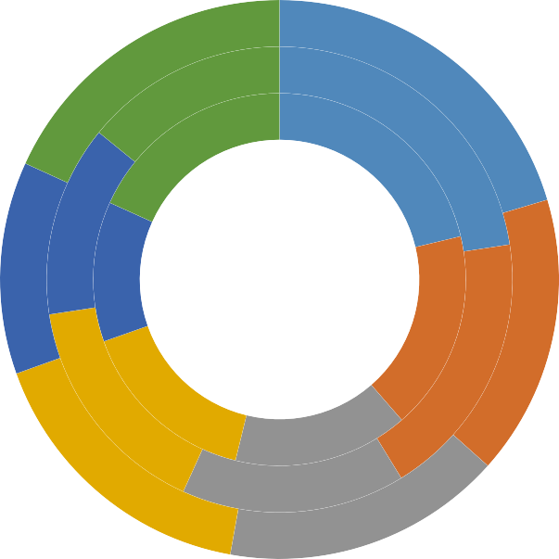

Освоение новых

технологий

Знания и практический

опыт

Помощь в развитии

способностей

Раскрытие

творческоготпотенциала

Расширение

общекультурного кругозора

2016-2017

2015-2016

2017-2018

Таким образом, в целом наблюдается положительная динамика показателей мониторинга оценки качества реализации программы «3D-БУМ: Будем Уметь Моделировать».

Учащиеся в процессе обучения демонстрируют высокий уровень освоения программы, участвуют в конкурсных мероприятиях районного и городского уровней.

Программа высоко оценена родителями учащихся.

**ПРИЛОЖЕНИЯ**

# Практические разработки к занятиям по программе Задание «Детская пирамидка»

**Тема занятия:** геометрические примитивы, изменение параметров (размер, сглаживание, цвет), сборка с применением инструмента **Snape.**

**Задача:** Собрать пирамиду, используя цилиндр, изменяя параметры составляющих деталей с помощью таблицы:

|  |  |  |  |  |
| --- | --- | --- | --- | --- |
|  | Диаметр  мм | Высота  мм | Скругление  мм | Цвет |
| 1 | 80 | 10 | 3 | красный |
| 2 | 70 | 9 | 3 | зеленый |
| 3 | 60 | 8 | 2 | желтый |
| 4 | 50 | 7 | 2 | синий |

Примечание: для выделения нескольких граней используем клавишу **Shift Порядок выполнения работы:**

|  |  |  |
| --- | --- | --- |
| 1 | Выносим на плоскость из группы **Primitives** цилиндр (**Cylinder**). |  |
| 2 | Во всплывающей панели устанавливаем необходимые размеры (**Radius и Height**). |  |

|  |  |  |
| --- | --- | --- |
| 3 | К выделенным граням применяем скругление: **Modify->Fillet.** |  |
| 4 | Выделяем обе грани, **удерживая клавишу Shift**. |  |
| 5 | Во всплывающей панели задаем **радиуc скругления.** |  |
| 6 | Кликнув по объекту задаем для него **материал**. Для этого нажимаем на пиктограмму **Material.** |  |

|  |  |  |
| --- | --- | --- |
| 7 | Копируем объект, нажав комбинацию клавиш  для копирования - **Ctrl+C** и вставки - **Ctrl+V**. Перемещаем деталь вверх c посощью инструмента **Move.** |  |
| 8 | Изменяем размеры согласно таблице (**Smart Scale**, который находится во группе инструментов **Transform)** |  |
| 9 | Переместить объект в любое положение можно с помощью инструмента **Move**, который находится в той же группе **Transform.** |  |
| 10 | Повторите действия согласно п.7-9, изменяя размеры и цвет согласно таблице. |  |

|  |  |  |
| --- | --- | --- |
| 11 | Собираем все детали в пирамиду с помощью инструмента **Snape,** выделяя сначала поверхность которую хотим примагнитить, затем кликаем на ту поверхность к которой примагничиваем. |  |
| 12 | Можно дополнить деталями на Ваше усмотрение. |  |
| 13 | Когда пирамида готова, сохраняем модель под именем **piramida** в  своей рабочей папке. |  |

# Практическое задание «Табуретка для кухни»

**Тема занятия:** вытягивание из плоскости, вытягивание и сужение, группа Pattern – создание симметричных объектов**.**

**Задача:** создать 3D-модель табуретки для кухни.

## Алгоритм выполнения 3D-моделирования:

* 1. Рисуем на плоскости основание табуретки – квадрат 50х50

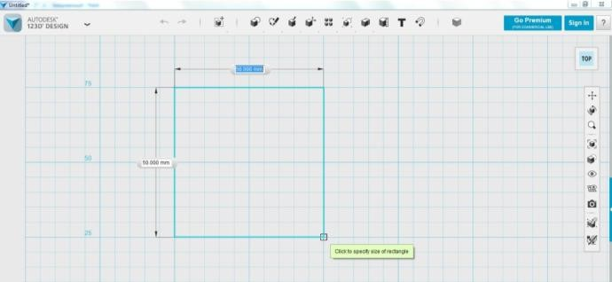

* 1. Вытягивание с помощью **Exstude** на 10

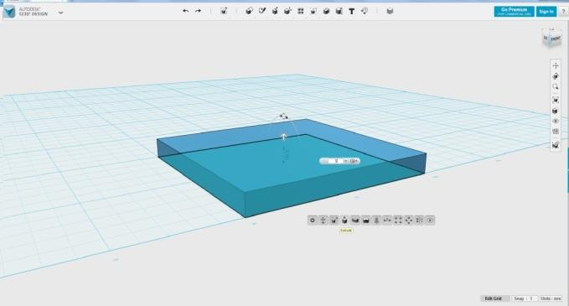

* 1. С помощью инструментов группы **Sketch** рисуем основание ножки, диаметр 10:

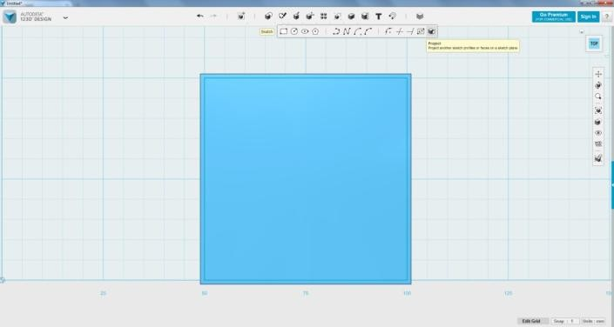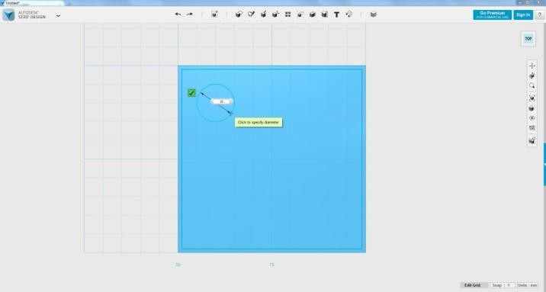

* 1. Вытягиваем на 50 вверх сужаем до -4 градусов:

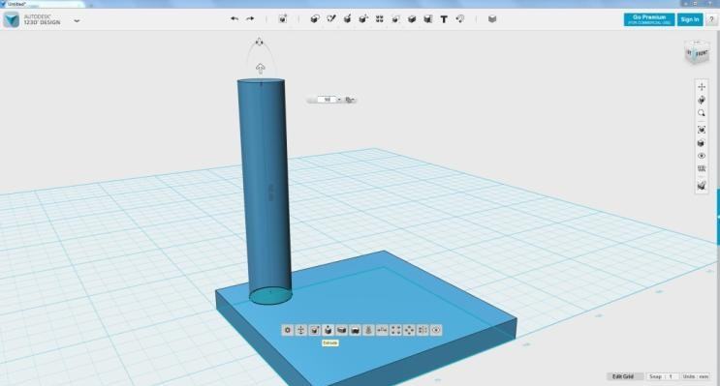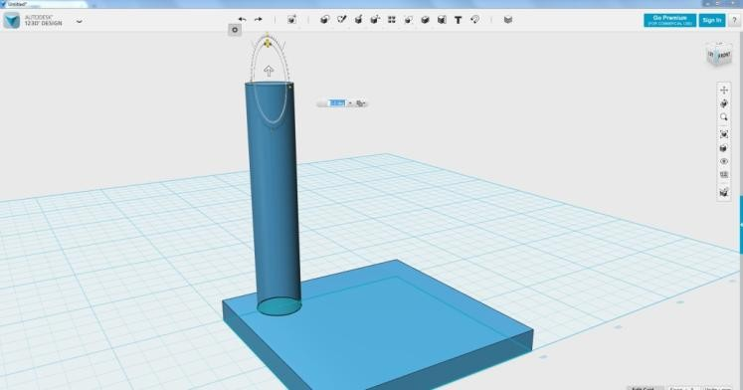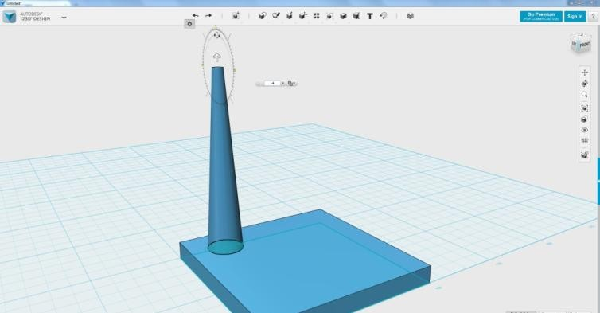

* 1. Рисуем с помощью **Polyline** ось симметрии.

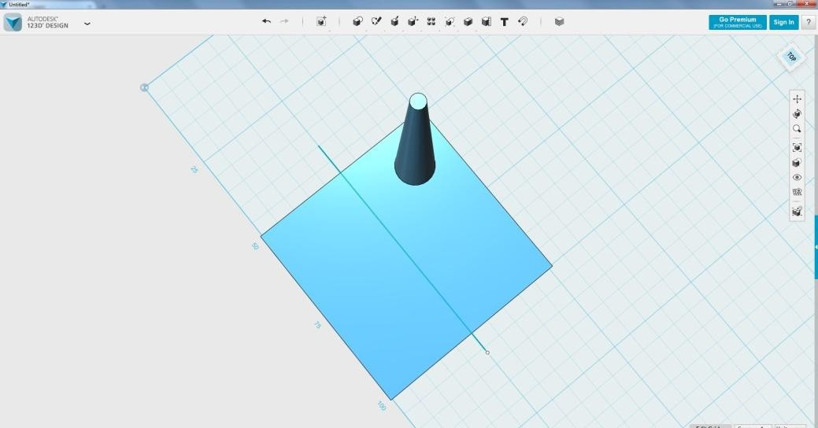

* 1. С помощью инструмента **Mirror** отражаем ножку относительно нарисованной оси симметрии:

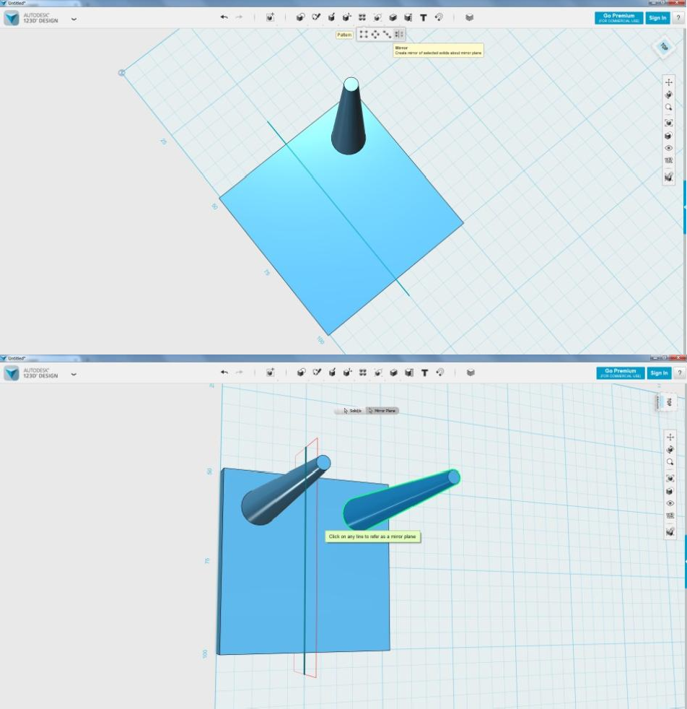

* 1. Затем отражаем сразу две ножки:

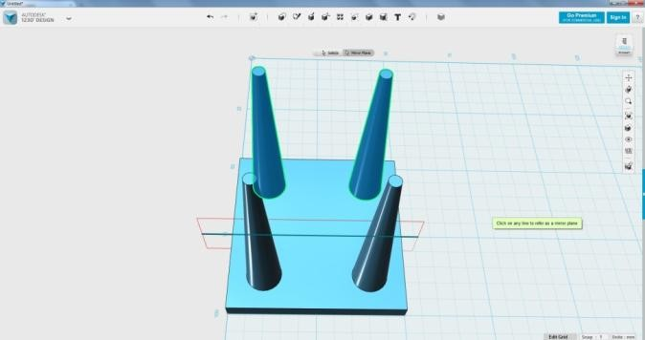

* 1. Табуретка готова:

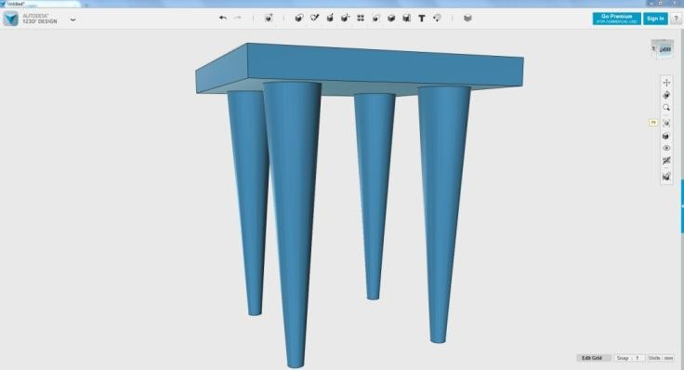

* 1. Далее – можно скруглить кромки основания и ножки, применить материал и сохранить файл по именем **taburet.**

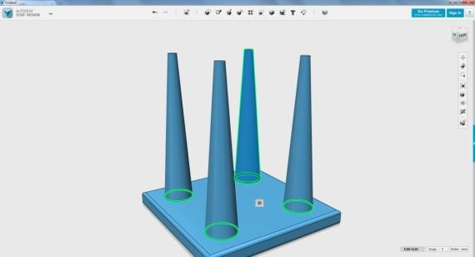 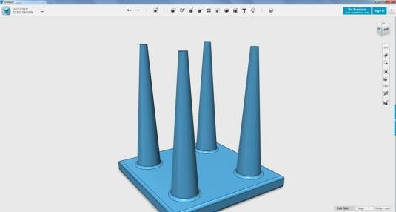

## Задание 1

**ПРАКТИЧЕСКИЕ ЗАДАНИЯ ДЛЯ ПОДГОТОВКИ К ОЛИМПИАДЕ ПО 3D-МОДЕЛИРОВАНИЮ**

|  |  |
| --- | --- |
| Собрать конструкцию из геометрических примитивов согласно рисунку:  Куб, параметры 40х40х40мм Призма, параметры 15х25х6 |  |
| Определить объем куба | Ответ: 64000.00 mm^3 |
| Определить объем призмы | Ответ: 14614.179 mm^3 |
| Для всей конструкции определить  габаритные размеры | Ответ: 40х40х65 |
| Для всей конструкции определить объем | Ответ: 78614.179 mm^3 |
| Сгруппировать и сохранить под именем  **zadanie1** |  |
| Добавить сферу, радиус -15мм |  |
| Поставить копию конструкции на расстоянии 60 мм друг от друга |  |
| Определить расстояние между точками | Ответ: |

|  |  |
| --- | --- |
|  | 109.226 mm |
| Определить расстояние между точками | Ответ |
| Сохранить файл под именем **zadanie1\_1** |  |

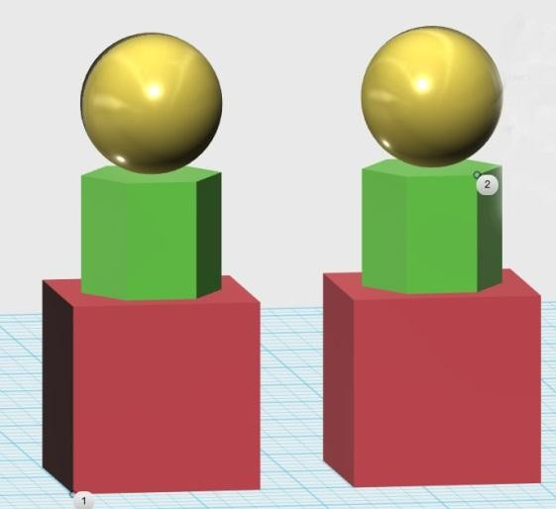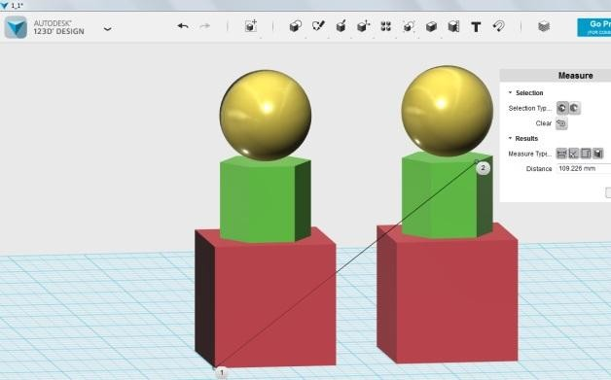

## Задание 2

|  |  |
| --- | --- |
| Выполнить 3D-модель согласно рисунку.  Сохранить под именем **kolzo**  **Алгоритм представлен не по порядку, необходимо моделирование сделать в правильно порядке:**   1. Скругление кольца – 2. 2. Заготовка на основе цилиндра, радиус – 50, высота 10. 3. Раскрасить сферы. 4. Сгруппировать все. 5. Сохранить файл. 6. Раскрасить кольцо. 7. Сделать снимок экрана и изображение сохранить. 8. Вырезать отверстие у кольца, радиус – 25. 9. Сфера – радиусом 10. |  |

1. Выполнить копирование сферы с помощью инструментов группы Pattern, по направлению внутреннего радиуса кольца.
2. Поместить сферу на поверхность кольца.

**Задание 3**

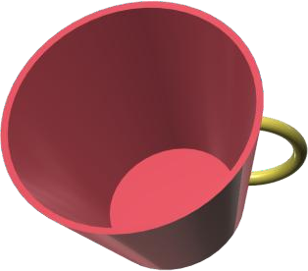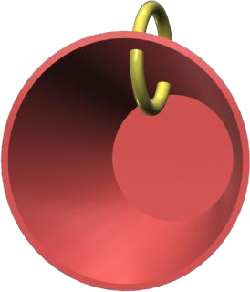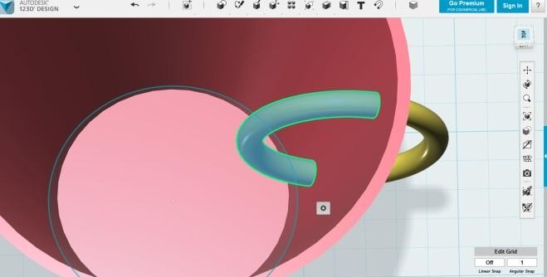

Выполнить 3D-модель согласно рисунку.

Сохранить под именем **krugka**

**Алгоритм выполнения моделирования:**

1. Вытянуть цилиндр из окружности радиусом 20 мм, высота – 50 мм, вверх расширить на 20 градусов.
2. Вырезать с помощью

инструмента Shell, толщина стенки 1.

1. Ручка – тор, Major Radius - 15, Minor Radius – 2
2. Вставить тор согласно рисунку.
3. Сделать копию чашки.
4. С помощью инструмента группы Combine-Subtract

выполнить вычитание ручки из чашки.

1. Раскрасить и сгруппировать.
2. Сохранить файл.